**ระบบสารสนเทศ Example**

**(EXAMPLE Information System)**

**จัดทำระบบโดย**

**นายศิริชัย กลิ่นรักษ์**

**วันที่จัดทำ : วันที่ 15 มีนาคม – 26 เมษายน พ.ศ. 255x (เวอร์ชัน 1.0.3)**

**สารบัญ**

1 วัตถุประสงค์ของโครงการ 4

1.1 วัตถุประสงค์หลัก 4

2 นิยามปัญหา 4

2.1 การตรวจสอบ 4

2.2 การบริหารจัดการ 4

3 แผนงานของระบบ 5

4 ความต้องการของระบบ Example 6

4.1 ผู้จัดการ 6

4.2 พนักงาน 6

4.3 ลูกค้า 6

4.4 ผู้ดูแลระบบ 6

4.5 ความต้องการอื่นๆ 7

5 ข้อกำหนดในการพัฒนาระบบ EXAMPLE 8

5.1 ส่วนของผู้จัดการ 8

5.2 ส่วนของพนักงาน 9

5.3 ส่วนของผู้ดูแลระบบ 10

5.4 ข้อกำหนดทั่วไป 10

6 การวิเคราะห์และออกแบบระบบ 11

6.1 การออกแบบแผนภาพระบบ 11

6.2 การออกแบบโครงสร้างของฐานข้อมูล 13

6.3 การวิเคราะห์การออกแบบหน้าจอทั้งหมดของระบบ 14

6.4 การออกแบบหน้าจอของระบบ 15

7 การเปลี่ยนแปลงเอกสาร 33

7.1 รายการเปลี่ยนแปลง 33

**สารบัญรูปภาพ**

รูปที่ 1 แสดงแผนงานการพัฒนาระบบ 5

รูปที่ 2 แผนภาพ use case ของระบบ EXAMPLE 11

รูปที่ 3แผนภาพ use case ของระบบ EXAMPLE (แก้ไข) 12

รูปที่ 4 แผนภาพ ER-Diagram ของระบบ EXAMPLE 13

รูปที่ 5 หน้าจอการออกแบบระบบ 15

รูปที่ 6 หน้าจอหลักของระบบ (แก้ไข) 16

รูปที่ 7 หน้าจอล็อกอินเข้าสู่ระบบ 17

รูปที่ 8 หน้าจอเข้าสู่ระบบ (แก้ไข) 18

รูปที่ 9 หน้าจอแสดงส่วนการจัดการระบบสำหรับผู้จัดการ 19

รูปที่ 10 หน้าจอแสดงส่วนการจัดการระบบสำหรับผู้จัดการ (แก้ไข) 20

รูปที่ 11 หน้าจอแสดงส่วนจัดการหลักสำหรับพนักงาน 21

รูปที่ 12 หน้าจอแสดงส่วนจัดการหลักสำหรับพนักงาน (แก้ไข) 22

รูปที่ 13 หน้าจอบันทึกข้อมูลการตรวจ หน้าที่ 1 23

รูปที่ 14 หน้าจอบันทึกข้อมูลการตรวจ หน้าที่ 1 (แก้ไข) 24

รูปที่ 15 หน้าจอบันทึกข้อมูลการตรวจ หน้าที่ 2 25

รูปที่ 16 หน้าจอบันทึกข้อมูลการตรวจ หน้าที่ 2 (แก้ไข) 26

รูปที่ 17 แสดงใบเสร็จรับเงิน 27

รูปที่ 18 แสดงใบเสร็จรับเงิน (แก้ไข) 28

รูปที่ 19 แสดงรายงานการสรุปการตรวจประจำวัน 29

รูปที่ 20 แสดงรายงานการสรุปการตรวจประจำวัน (แก้ไขและเพิ่มเติม) 30

รูปที่ 21 แสดงรายงานยอดการตรวจประจำวันทุกสาขา 31

รูปที่ 22 แสดงรายงานยอดการตรวจประจำวันทุกสาขา (แก้ไขและเพิ่มเติม) 32

# วัตถุประสงค์ของโครงการ

## วัตถุประสงค์หลัก

### เพื่อสร้างระบบสารสนเทศเพื่อใช้ในการตรวจสอบและติดตามการดำเนินงานการตรวจสภาพรถยนต์

### เพื่อสร้างระบบสารสนเทศการตรวจสภาพรถยนต์เพื่อใช้ในการดำเนินงานได้อย่างมีประสิทธิภาพ

### เพื่อสร้างระบบสารสนเทศการตรวจสภาพรถยนต์เพื่อให้เกิดความพึงพอใจกับลูกค้าที่มาใช้บริการ

### เพื่อสร้างระบบสารสนเทศที่สามารถเข้าถึงและตรวจสอบได้อย่างรวดเร็วและทันสถานการณ์

### เพื่อสร้างความได้เปรียบในการแข่งขันทางธุรกิจโดยนำเอาระบบสารสนเทศมาใช้

### เพื่อพัฒนาระบบสารสนเทศโดยใช้กระบวนการทางวิศวกรรมซอฟต์แวร์

# นิยามปัญหา

## การตรวจสอบ

### ไม่สามารถทราบถึงการทำงานของพนักงานได้

### การตรวจสอบรายได้ต้องรอสิ้นวันถึงจะทราบ

## การบริหารจัดการ

### การบริหารจัดการทำได้ยาก และมีโอกาสการทุจริตของพนักงาน

# แผนงานของระบบ

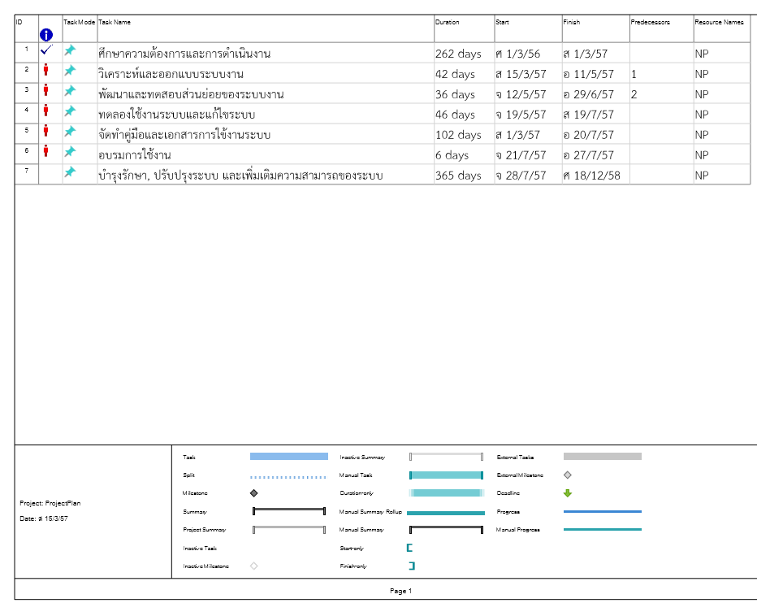

รูปที่ 1 แสดงแผนงานการพัฒนาระบบ

# ความต้องการของระบบ Example

## ผู้จัดการ

### สามารถตรวจสอบรายงานรายรับจากการตรวจ (F)

#### สามารถออกรายงานการตรวจสอบสภาพรถยนต์สรุปรายวัน (F)

#### สามารถออกรายงานการตรวจสอบสภาพรถยนต์สรุปรายเดือน (F)

### สามารถแสดงรายงานในรูปแบบสำหรับเครื่องพิมพ์ (F)

### ทราบถึงรายงานการตรวจในทันทีที่ต้องการทราบ (NF)

### สามารถตรวจสอบได้ผ่านทางระบบอินเตอร์เน็ต (NF)

## พนักงาน

### จัดเก็บข้อมูลการตรวจ (F)

### การออกรายงานค่าตรวจที่จะต้องจัดส่งให้กับขนส่ง ประกอบด้วย ค่าภาษี, ค่าขนส่ง, ค่าตรวจ (F)

### สามารถออกใบแจ้งต่อ พ.ร.บ. ก่อน พ.ร.บ. ครบกำหนด 1 เดือน (F)

### สามารถออกใบเสร็จให้ลูกค้าได้รวมถึงวันที่ลูกค้าจะมารับเล่ม ซึ่งแต่ละสาขาจะมีข้อกำหนดแตกต่างกัน (F)

### สามารถบันทึกข้อมูลได้ผ่านทางระบบอินเตอร์เน็ต (NF)

### ในการจัดเก็บต้องใช้เวลาในการจัดเก็บได้อย่างรวดเร็ว (NF)

## ลูกค้า

### สามารถทราบถึงวันที่มารับเล่มได้จากใบเสร็จที่ได้รับ (F)

## ผู้ดูแลระบบ

### สามารถเพิ่ม แก้ไขและลบข้อมูลในแต่ละสาขาได้ (F)

### เพิ่มผู้ใช้ (ผู้จัดการ, พนักงาน) ในการเข้าใช้งานระบบสำหรับแต่ละบริษัทและสาขาได้ (F)

#### สามารถกำหนดระดับของผู้ใช้งาน (F)

#### สามารถกำหนดสิทธิของผู้ใช้ในการเข้าใช้งาน (F)

### กำหนดเงื่อนไขทางธุรกิจของแต่ละสาขา อาทิ เช่น ระยะเวลาวันที่จะรับเล่ม (F)

### ดูรายงานภาพรวมรายได้ในแต่ละบริษัทได้ (F)

## ความต้องการอื่นๆ

### ทราบถึงพนักงานที่ทำการตรวจ

### ระบบสามารถรองรับการขยายสาขา

### ระบบสามารถรองรับผู้ใช้มากกว่า 1 สำนักงาน

### ผู้จัดการใหญ่สามารถดูภาพรวมของระบบได้ เช่น จำนวนบริษัท และสาขาที่ใช้งานระบบ

# ข้อกำหนดในการพัฒนาระบบ EXAMPLE

## ส่วนของผู้จัดการ

### รายงานการตรวจประจำวันและประจำเดือน (ปัจจุบัน – ไม่ต้องระบุวันและเดือนเพราะระบบกำหนดให้อัตโนมัติ)

#### ตรวจสอบยอดการตรวจประจำวันทุกสาขา (เปรียบเทียบ)

#### ตรวจสอบยอดการตรวจประจำวันแยกตามสาขา (ต้องระบุสาขา)

#### ตรวจสอบยอดการตรวจรายเดือนทุกสาขา (เปรียบเทียบ)

#### ตรวจสอบยอดการตรวจรายเดือนแยกตามสาขา (ต้องระบุสาขา)

#### สรุปรายการตรวจสภาพรถยนต์ประจำวันแยกตามสาขา (ต้องระบุสาขา)

#### สรุปรายการตรวจสภาพรถยนต์ประจำเดือนแยกตามสาขา (ต้องระบุสาขา)

### รายงานการตรวจย้อนหลัง (ต้องระบุวันและเดือนที่ต้องการตรวจสอบ)

#### ตรวจสอบยอดการตรวจประจำวันทุกสาขา

#### ตรวจสอบยอดการตรวจประจำวันแยกตามสาขา

#### ตรวจสอบยอดการตรวจรายเดือนทุกสาขา

#### ตรวจสอบยอดการตรวจรายเดือนแยกตามสาขา

#### สรุปรายการตรวจสภาพรถยนต์ประจำวันแยกตามสาขา (ต้องระบุสาขา)

#### สรุปรายการตรวจสภาพรถยนต์ประจำเดือนแยกตามสาขา (ต้องระบุสาขา)

## ส่วนของพนักงาน

### การบันทึกข้อมูล

#### การบันทึกข้อมูลรถ (หมายเลขทะเบียนรถ, รย.รถ, วันจดทะเบียน, จังหวัด)

#### การบันทึกข้อมูลลูกค้า (ชื่อ, ที่อยู่, เบอร์โทรศัพท์)

#### การบันทึกข้อมูลตัวแทน (ชื่อตัวแทน, ข้อมูลรถที่ตรวจแทนนำมาตรวจ)

#### การบันทึกข้อมูลการตรวจ (รายการที่, เลขที่ใบตรวจ, ค่าตรวจ, ค่าภาษี, ค่าพรบ., ค่าบริการ, ค่าขนส่ง, สถานะการตรวจ)

#### ออกใบเสร็จที่ได้จากการตรวจ

#### ใบเสร็จแสดงวันรับเล่ม (เงื่อนไขแล้วแต่สาขา)

#### บันทึกและแสดงข้อมูลการรับเล่ม

### แก้ไขข้อมูล

#### ข้อมูลรถ (ค้นหาจากทะเบียนรถ)

#### ข้อมูลลูกค้า (ค้นหาจากชื่อ)

#### ข้อมูลการตรวจ (ค้นหาจากรายการตรวจ)

#### มีการเก็บลอกข้อมูลหาเมื่อมีการแก้ไข

### การดึงข้อมูลลูกค้าจากหมายเลขทะเบียนรถ

### รายงาน

#### ออกใบแจ้งต่อ พ.ร.บ. ก่อน พ.ร.บ. ครบกำหนด 1 เดือน

#### รายงานการแจ้งต่อ พ.ร.บ.

#### ออกรายงานค่าตรวจที่จะต้องจัดส่งให้กับขนส่ง เพื่อที่จะนำเงินจัดส่งไปที่ขนส่ง

#### รายงานค่าตรวจที่จะต้องจัดส่งให้กับขนส่ง

## ส่วนของผู้ดูแลระบบ

### การเพิ่ม แก้ไข และลบข้อมูล

#### การเพิ่มข้อมูลสำนักงาน

#### การเพิ่มข้อมูลสาขา

#### การเพิ่มข้อมูลผู้จัดการ

#### การเพิ่มข้อมูลพนักงาน

#### กำหนดเพื่อให้การทำงานใข้ได้หรือใช้ไม่ได้ (ผู้ใช้, บริษัท, สาขา)

(ข้อมูลทุกอย่างมีความสัมพันธ์กัน)

## ข้อกำหนดทั่วไป

### หนึ่งสำนักงานมีผู้จัดการ 1 คน, ผู้จัดการหนึ่งคนสามารถดูแลได้มากกว่า 1 สาขา, พนักงานต้องสังกัดสาขาใด สาขาหนึ่ง

### ระยะเวลาวันที่จะรับเล่มขึ้นอยู่กับเงื่อนไขในแต่ละสาขา

# การวิเคราะห์และออกแบบระบบ

## การออกแบบแผนภาพระบบ

### แผนภาพ USE CASE

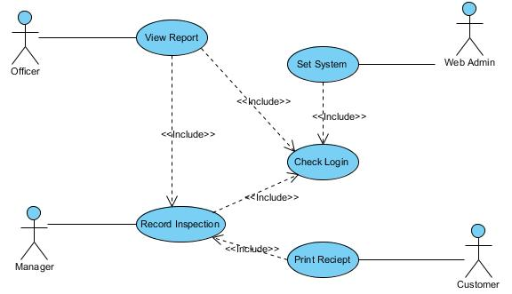

รูปที่ 2 แผนภาพ use case ของระบบ EXAMPLE

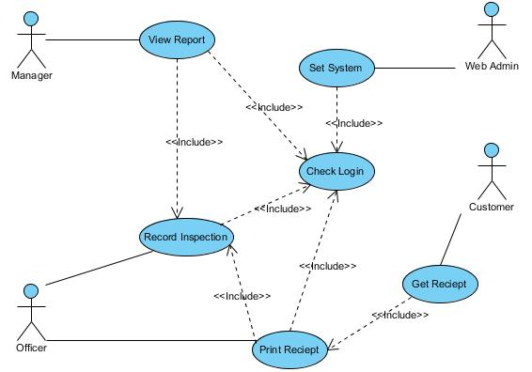

รูปที่ 3แผนภาพ use case ของระบบ EXAMPLE (แก้ไข)

## การออกแบบโครงสร้างของฐานข้อมูล

### แผนภาพ ER-Diagram

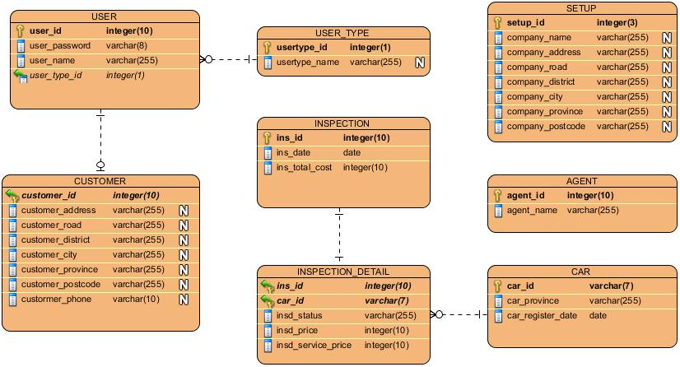

รูปที่ 4 แผนภาพ ER-Diagram ของระบบ EXAMPLE

### พจนานุกรมข้อมูล

## การวิเคราะห์การออกแบบหน้าจอทั้งหมดของระบบ

### ตารางแสดงการวิเคราะห์หน้าจอของระบบ

| **ลำดับที่** | **หน้าจอ** | **อ้างอิงความต้องการ และ ข้อกำหนดของระบบ** | **วันที่ดำเนินการเสร็จ** | **หมายเหตุ** | **ผู้รับผิดชอบ** |
| --- | --- | --- | --- | --- | --- |
| 1 | ตรวจสอบยอดการตรวจประจำวันทุกสาขา | 4.1.1.1 | 9-Mar-14 | แก้ไขครั้งที่ 1  15-Mar-14 | NP |
| 2 | สรุปรายการตรวจสภาพรถยนต์ประจำวันแยกตามสาขา | 4.1.1.5 | 9-Mar-14 | แก้ไขครั้งที่ 1  15-Mar-14 | NP |
| 3 | บันทึกข้อมูลการตรวจ | 4.2.1 (2.2.1.1 – 4.2.1.7), 2.2.3 | 9-Mar-14 | แก้ไขครั้งที่ 1  15-Mar-14 | NP |
| 4 | แก้ไขข้อมูลรถ | 4.2.2.1 |  |  |  |
| 5 | แก้ไขข้อมูลลูกค้า | 4.2.2.2 |  |  |  |
| 6 | แก้ไขข้อมูลการตรวจ | 4.2.2.3 |  |  |  |
| 7 | ออกใบแจ้งต่อ พ.ร.บ. | 4.2.4.1 |  |  |  |
| 8 | รายงานการแจ้งต่อพ.ร.บ. | 4.2.4.2 |  |  |  |
| 9 | ออกรายงานค่าตรวจ | 4.2.4.3 |  |  |  |
| 10 | รายงานค่าตรวจ | 4.2.4.4 |  |  |  |
| 11 | ใบแจ้งค่าบริการ | 3.3.1 | 9-Mar-14 | แก้ไขครั้งที่ 1  15-Mar-14 | NP |
| 12 |  |  |  |  |  |

## การออกแบบหน้าจอของระบบ

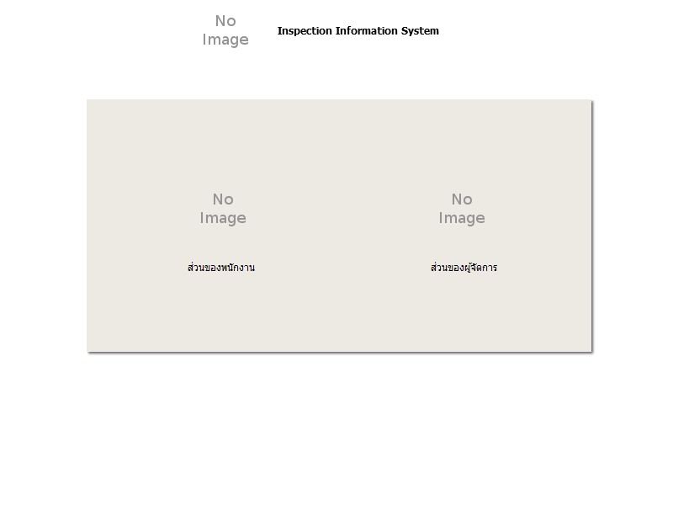

รูปที่ 5 หน้าจอการออกแบบระบบ

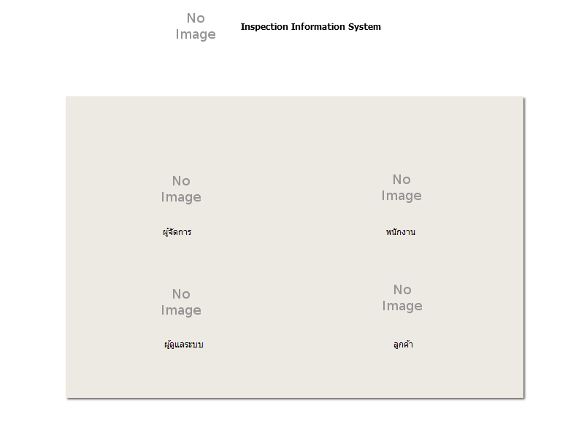

รูปที่ 6 หน้าจอหลักของระบบ (แก้ไข)

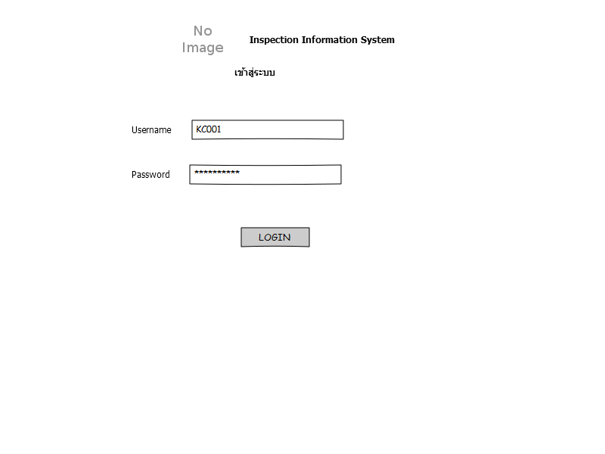

รูปที่ 7 หน้าจอล็อกอินเข้าสู่ระบบ

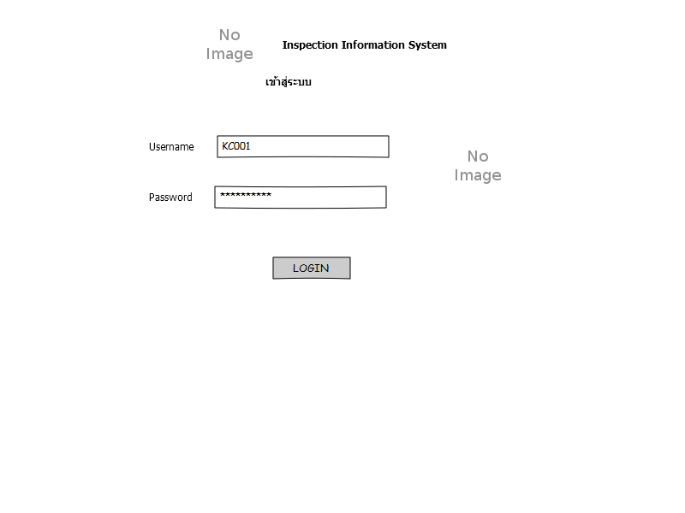

รูปที่ 8 หน้าจอเข้าสู่ระบบ (แก้ไข)

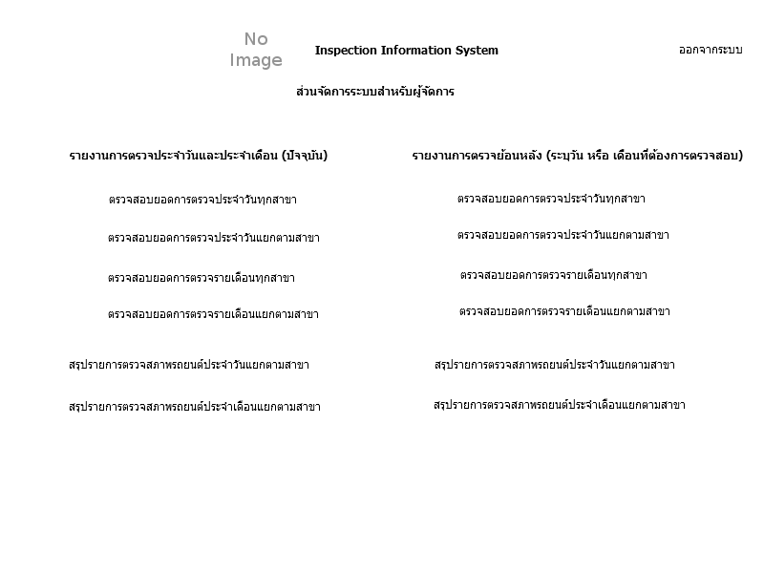

รูปที่ 9 หน้าจอแสดงส่วนการจัดการระบบสำหรับผู้จัดการ

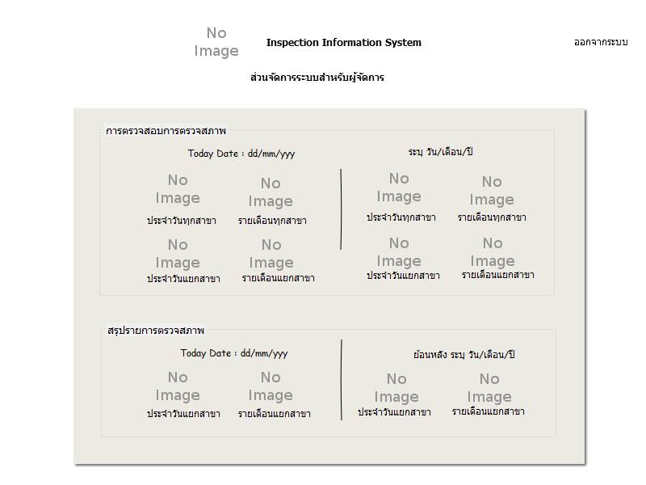

รูปที่ 10 หน้าจอแสดงส่วนการจัดการระบบสำหรับผู้จัดการ (แก้ไข)

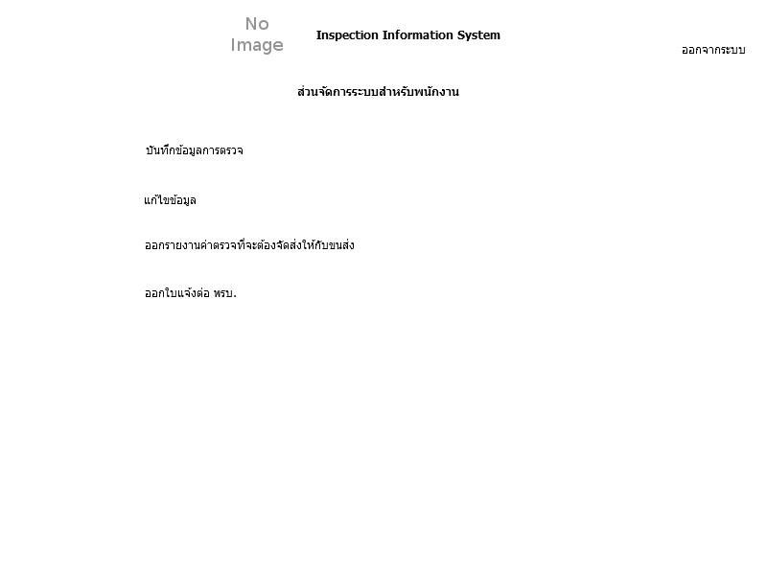

รูปที่ 11 หน้าจอแสดงส่วนจัดการหลักสำหรับพนักงาน

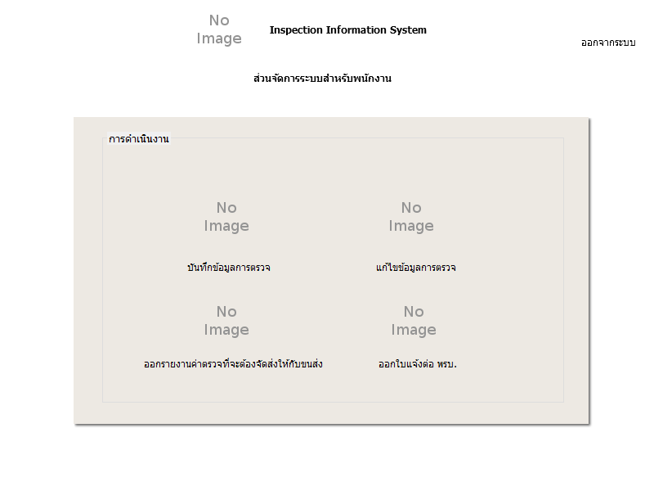

รูปที่ 12 หน้าจอแสดงส่วนจัดการหลักสำหรับพนักงาน (แก้ไข)

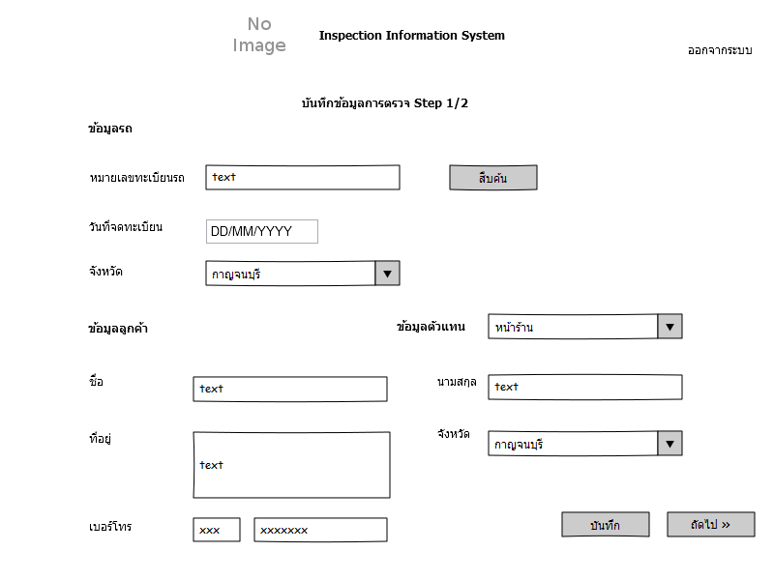

รูปที่ 13 หน้าจอบันทึกข้อมูลการตรวจ หน้าที่ 1

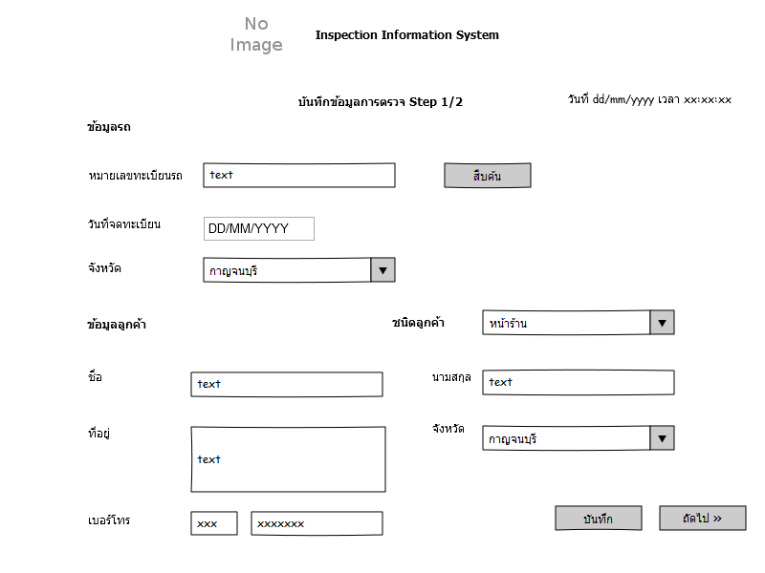

รูปที่ 14 หน้าจอบันทึกข้อมูลการตรวจ หน้าที่ 1 (แก้ไข)

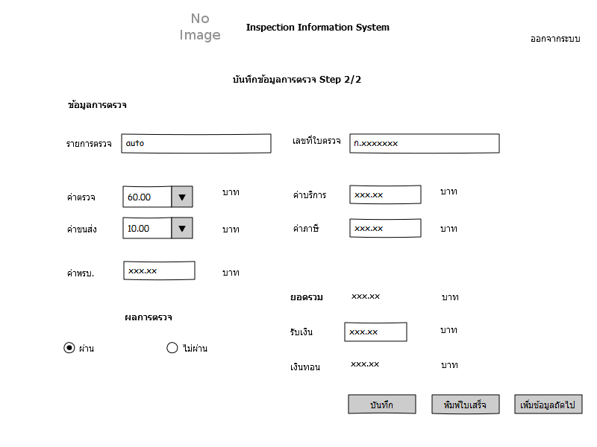

รูปที่ 15 หน้าจอบันทึกข้อมูลการตรวจ หน้าที่ 2

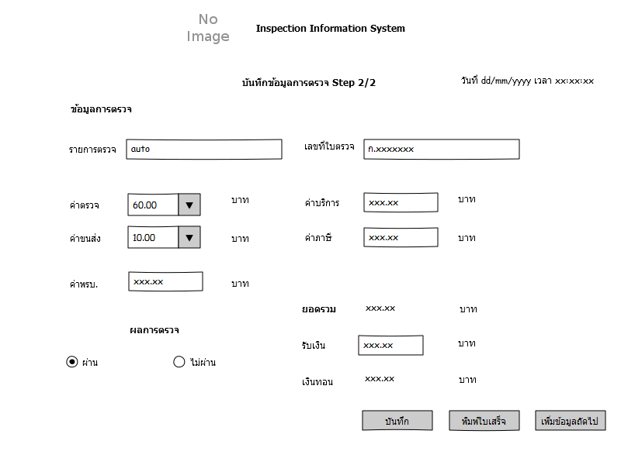

รูปที่ 16 หน้าจอบันทึกข้อมูลการตรวจ หน้าที่ 2 (แก้ไข)

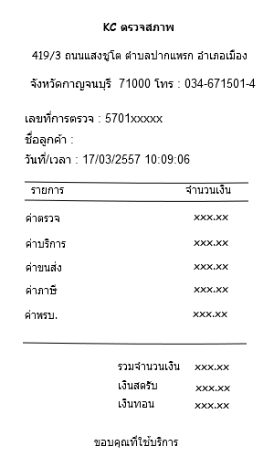

รูปที่ 17 แสดงใบเสร็จรับเงิน

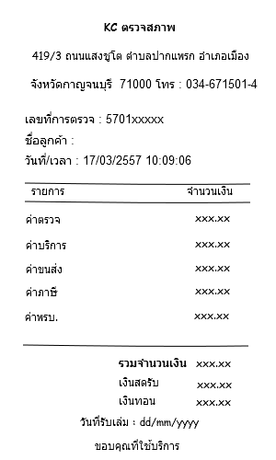

รูปที่ 18 แสดงใบเสร็จรับเงิน (แก้ไข)

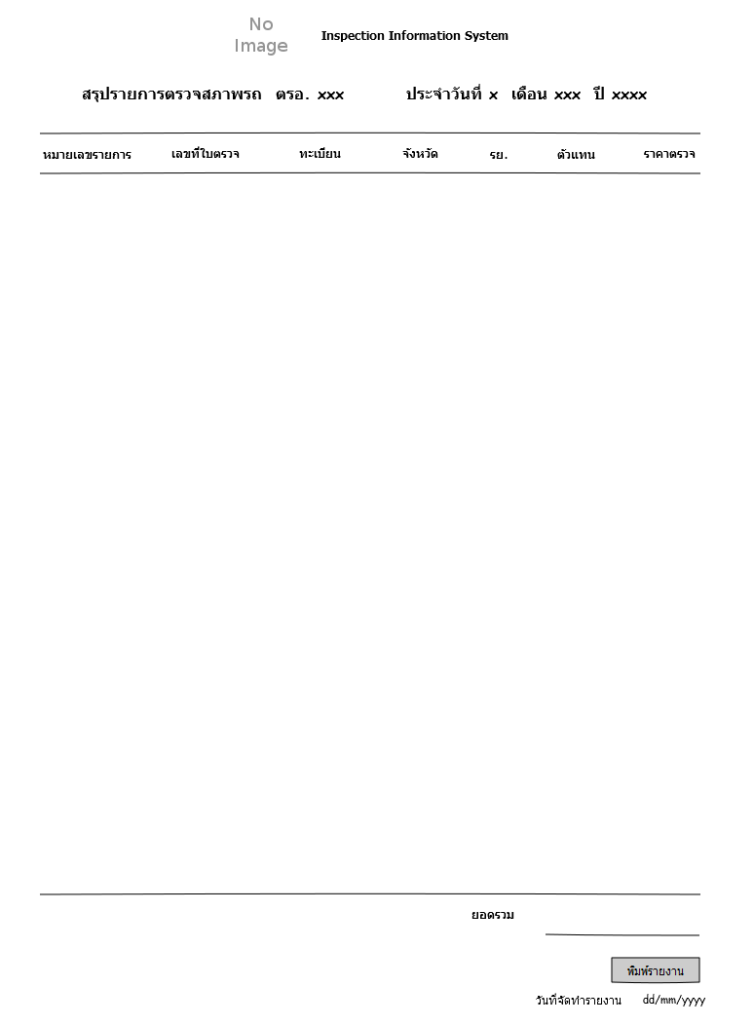

รูปที่ 19 แสดงรายงานการสรุปการตรวจประจำวัน

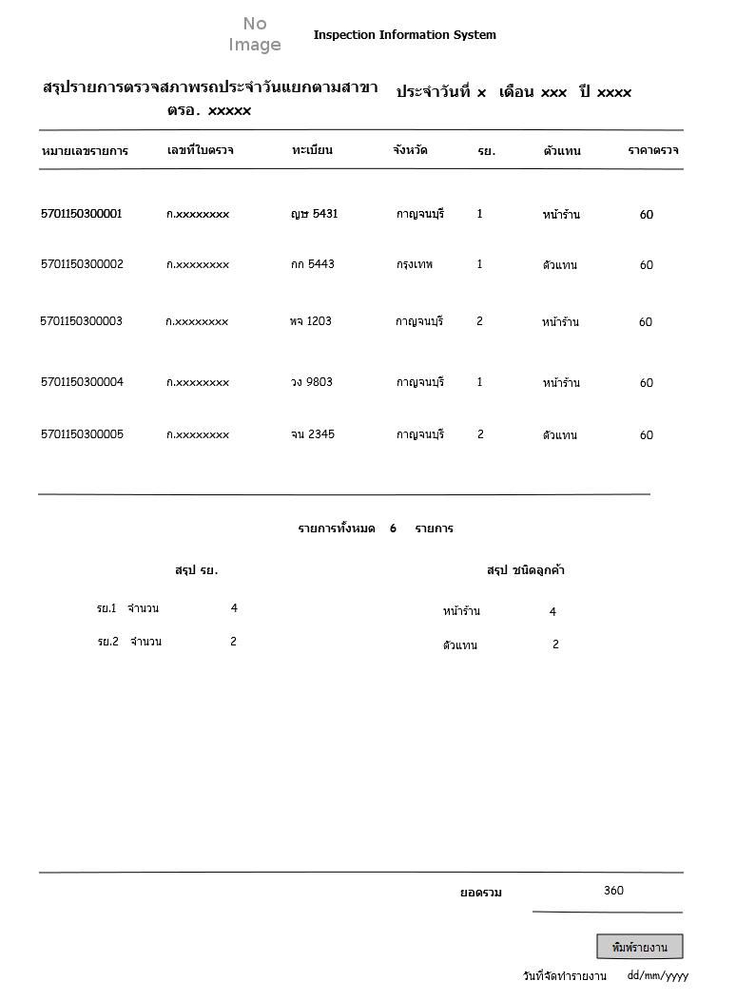

รูปที่ 20 แสดงรายงานการสรุปการตรวจประจำวัน (แก้ไขและเพิ่มเติม)

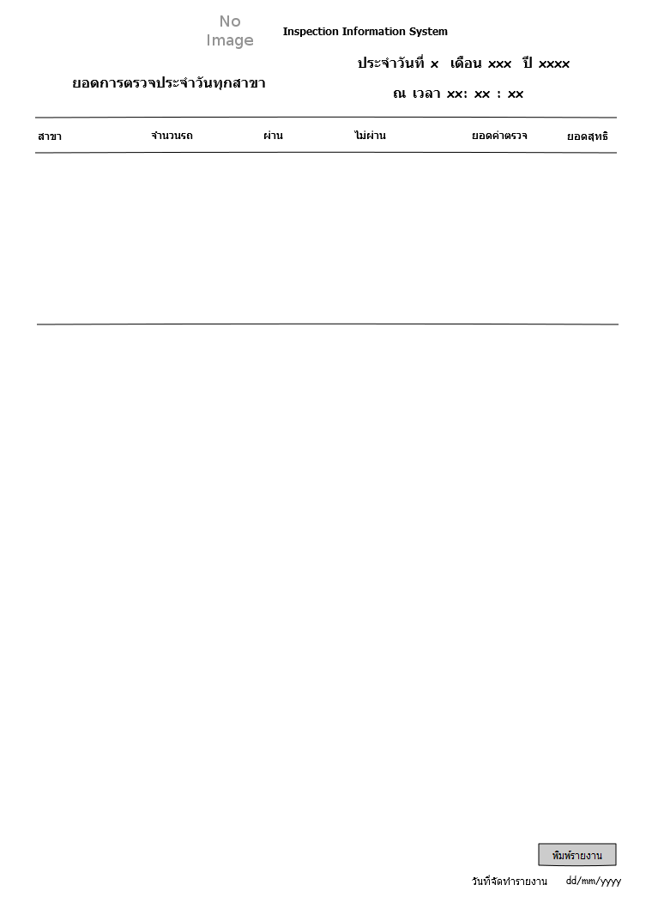

รูปที่ 21 แสดงรายงานยอดการตรวจประจำวันทุกสาขา

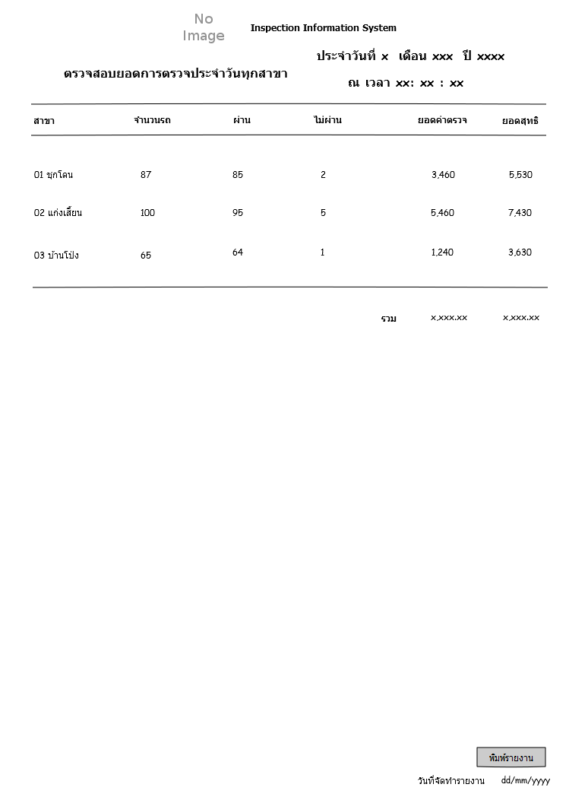

รูปที่ 22 แสดงรายงานยอดการตรวจประจำวันทุกสาขา (แก้ไขและเพิ่มเติม)

# การเปลี่ยนแปลงเอกสาร

## รายการเปลี่ยนแปลง

### เอกสารเวอร์ชันแรก v.1.0.0 วันที่ 1-9 มีนาคม 2557

#### กำหนดโครงสร้างเอกสาร

#### จัดทำเอกสารโครงการที่จะพัฒนาระบบ

#### นำเสนอ วันที่ 10 มีนาคม 2557

### สาระสำคัญของการเปลี่ยนแปลงเอกสาร v.1.0.1 วันที่ 10 – 15 มีนาคม 2557

#### เก็บความต้องการเพิ่มเติม วันที่ 10 มีนาคม 2557

##### ระบบต้องรองรับได้หลายสาขา

##### ระบบสามารถแจ้งวันรับเล่มให้กับลูกค้าได้

#### แก้ไข Interface

##### หน้าจอหลักของระบบ

##### หน้าจอเข้าระบบ

##### หน้าจอหลักของผู้จัดการ ในส่วนของรายงานและสรุป

##### หน้าจอหลักของพนักงาน ในส่วนของการดำเนินงาน

##### เพิ่มวันที่ ในส่วนของการบันทึกการตรวจ

#### เพิ่มรายละเอียดของรายงานและสรุป

#### ใบเสร็จรับเงิน (เพิ่มวันรับเล่ม)

#### แก้ไขความต้องการของระบบ

#### เพิ่มความต้องการของผู้ดูแลระบบ และผู้ใช้

#### เพิ่มผู้ใช้ของระบบ ผู้ดูแลระบบ, ลูกค้า

#### เพิ่มส่วนของตารางแสดงรายละเอียดของการออกแบบหน้าจอ

#### เพิ่มหัวข้อของการเปลี่ยนแปลงเอกสาร

#### เพิ่มแผนงานของการพัฒนาระบบ (MS Project)

#### เพิ่มหัวข้อวัตถุประสงค์ และแผนงาน

#### จัดรูปแบบรายการของเอกสาร

#### นำเสนอ วันที่ 15 มีนาคม 2557

### สาระสำคัญของการเปลี่ยนแปลงเอกสาร v.1.0.2

#### เพิ่มแผนภาพแสดงภาพรวมของระบบ use case

#### เพิ่มแผนภาพโครงสร้างฐานข้อมูลของระบบ ER-Diagram

#### จัดรูปแบบสารบัญรูปภาพใหม่

#### เปลี่ยนโลโก้เอกสาร

#### ปรับรูปแบบเวอร์ชันของเอกสาร

### สาระสำคัญของการเปลี่ยนแปลงเอกสาร v.1.0.3

#### แก้ไขแผนภาพ use case (เพิ่ม case, สลับตำแหน่งของ actor)